LUM – geometrijska telesa
Naslov v brezčrtni zvezek (MAT) – GEOMETRIJSKA TELESA
Najprej si preberi spodaj napisana navodila, oglej si posnetke, pripravi pripomočke (ošiljen svinčnik, ravnila, šestilo, radirko).
Pri risanju mogoče prvič ne boš uspešen, poskusi znova.

Kako narisati kocko - navodila po korakih
- 1. korak: Narišite kvadrat.
- 2. korak: Narišite še en kvadrat, ki se je malo premaknil.
- 3. korak : Povežite oglišča kvadratov.
- 4. korak : Izbrišite neželene črte.
- ČE zasenčite kocko (pri LUM) - svetlobni vir se nahaja v levem zgornjem kotu.
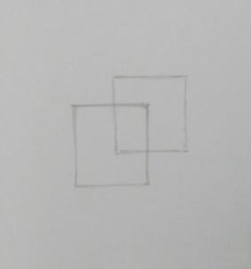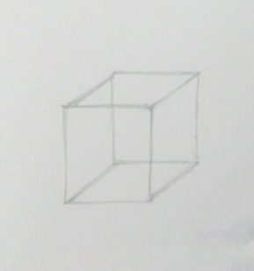

Bolj natančno, s pomočjo ravnila in šestila. https://www.youtube.com/watch?v=lACAeXHMp6Q

Kako narisati valj
- 1. korak : Narišite dve vzporedni črti.
- 2. korak : Naredite pravokotnik, ki povezuje dve vzporedni premici.
- 3. korak : Na koncu roba pravokotnika narišite lok.
- 4. korak : Izbrišite neželene črte.

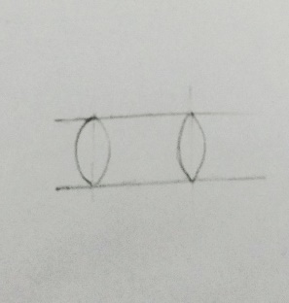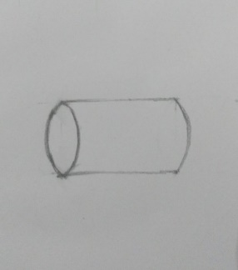

Kako narisati in senčiti stožec
- 1. korak : Narišite navpično in vodoravno črto.
- 2. korak : Označite dve enaki točki na vodoravni črti od stičišča navpične črte.
- 3. korak: Narišite ravne črte do točke na navpični črti od obeh točk.
- 4. korak: Narišite lok, ki povezuje dve točki na vodoravni črti.
- 5. korak : Izbrišite nepotrebne vrstice.
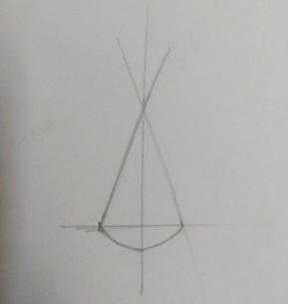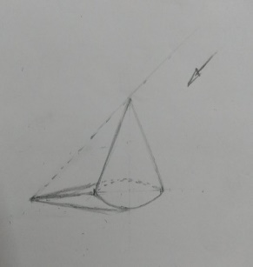
https://www.youtube.com/watch?v=dUUDDv6S2Vg – izpeljava iz likov
Ko bodo imela telesa (kocka, kvader, valj, stožec,…) pravo obliko, sledi druga naloga.
Iz različnih geometrijskih teles boš na polovico risalnega lista narisal stolp, robota, grad, kaj po tvoji zamisli. Ne pozabi na pravila, vztrajnost, natančnost. Narisano lahko narahlo pobarvaš, osenčiš.
IDEJE najdeš spodaj.
- Senčenje - pri LUM - svetlobni vir se nahaja v kotu (glej puščico).
https://www.youtube.com/watch?v=ExRRHY9wT6Q
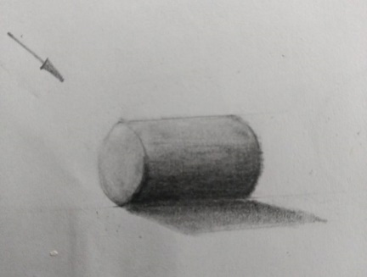
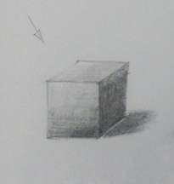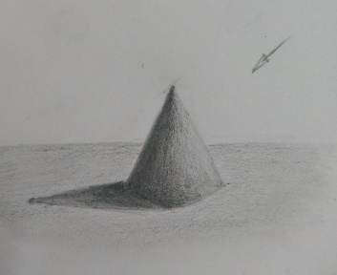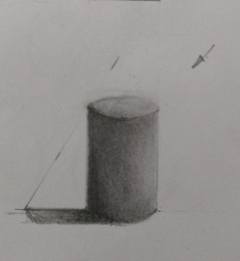

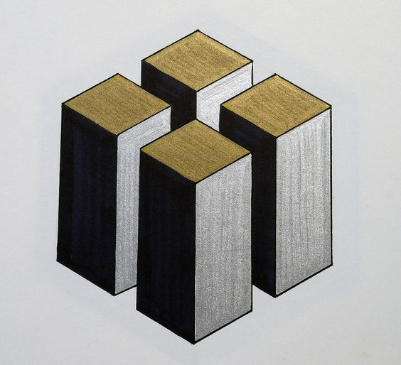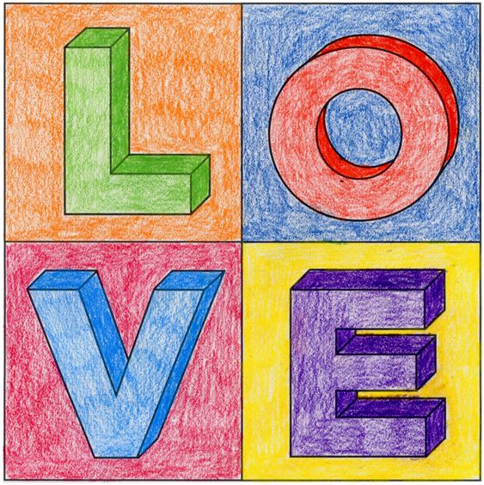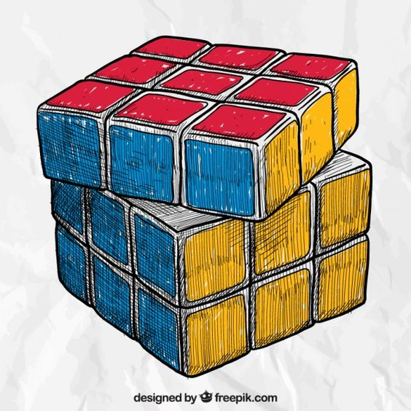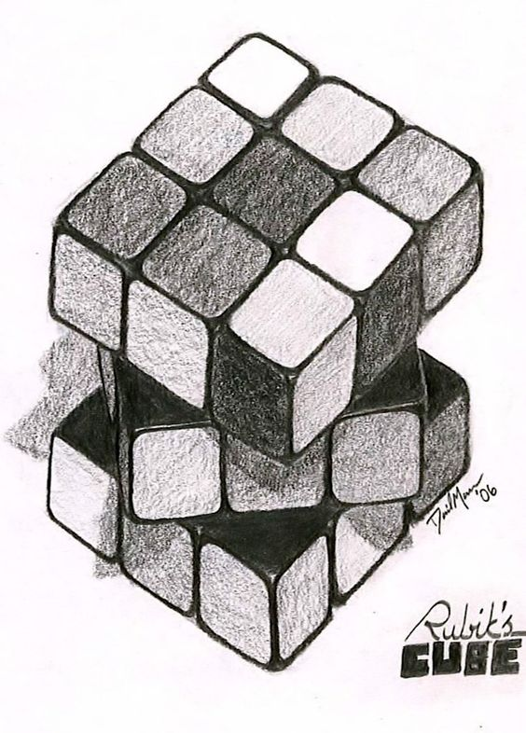
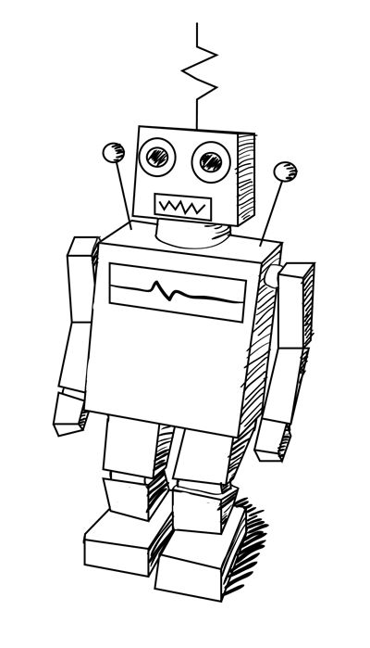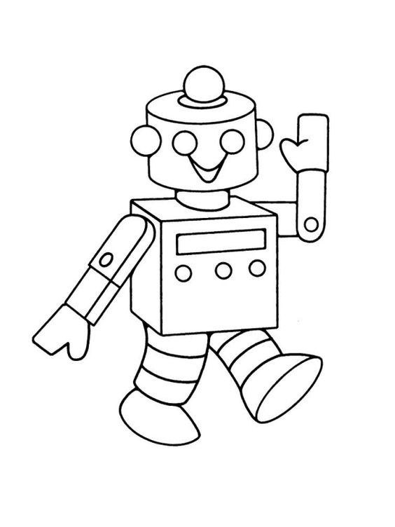

https://www.pinterest.com/pin/308496643198882192/

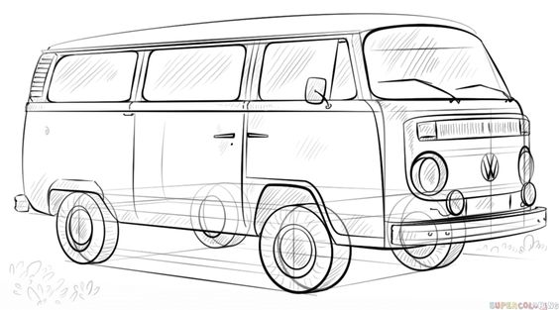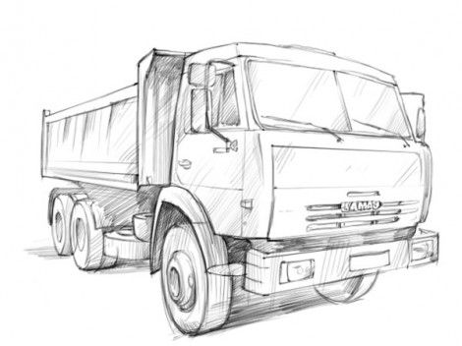

NEKOLIKO TEŽJI IZZIV
http://www.supercoloring.com/drawing-tutorials/how-to-draw-the-neuschwanstein-castle - grad
https://www.pinterest.com/pin/46865652353744306/ - hiša

